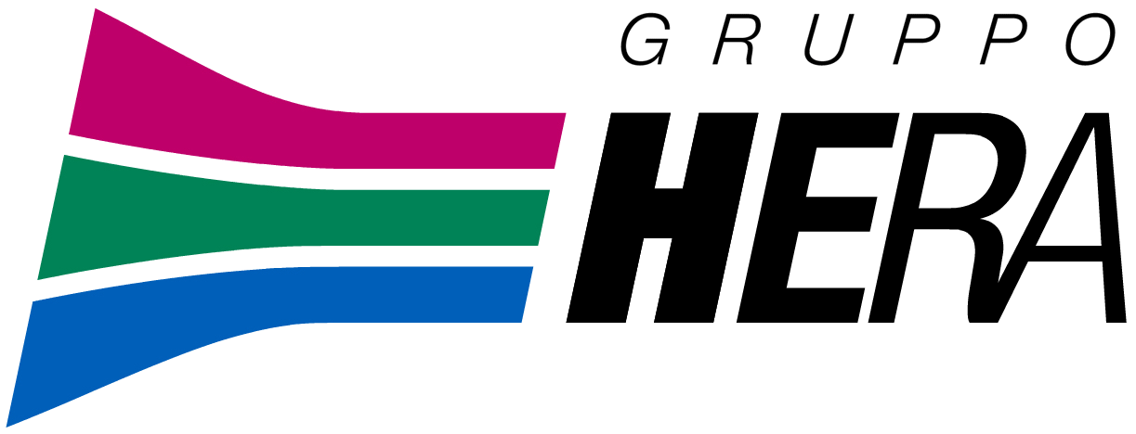

comunicato stampa
Ferrara, 6 luglio 2016

Sciopero igiene ambientale 11 e 12 luglio

In seguito alla vertenza in corso nel settore dei servizi ambientali per il rinnovo del Contratto Collettivo Nazionale del Lavoro e alle due giornate di sciopero indette a livello nazionale, lunedì 11 e martedì 12 luglio si verificheranno disagi nello svolgimento dei servizi di raccolta rifiuti e spazzamento stradale.

Tali disagi potranno avere alcuni strascichi nelle giornate immediatamente successive.

Hera si scusa anticipatamente con i cittadini per i disagi arrecati.

